1ers Internationaux
Jeunes de Mulhouse
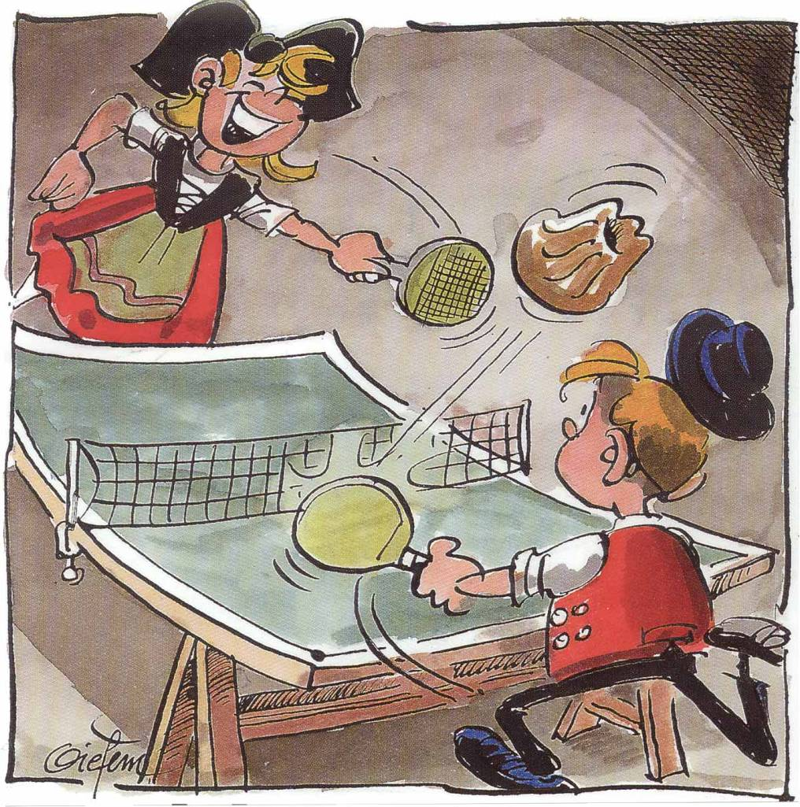

Edition 2018

Edition 2018

HAUT-RHIN

Centre Sportif Régional Alsace

Samedi 24 et Dimanche 25 Février 2018

ORGANISATION GENERALE

1/ LIEU DE LA COMPETITION

- La compétition se déroulera au Centre Sportif Régional Alsace à MULHOUSE (68) du samedi 24 Février à 13h00 au dimanche 25 Février à 17h00.
- Le rendez-vous pour l'ensemble des délégations est fixé au Centre Sportif Régional Alsace, 5 rue des Frères Lumière à MULHOUSE (68200), à partir de 10h00.

2/ HEBERGEMENT & RESTAURATION

- L'hébergement de l'ensemble des délégations sera assuré au sein du Centre Sportif et dans deux hôtels complémentaires, dans les environs de Mulhouse (à 10’ de la salle). La restauration sera assurée sur place au Centre Sportif.

- Prix en « formule compétition » : du samedi à 13h00 au dimanche à 17h00, repas chauds le samedi soir et le dimanche midi + hébergement du samedi soir compris.

Tarifs  Hôtels | Délégation  Au moins 6 joueurs | Inscription individuelle  Hôtel + Restauration + Inscription au Tournoi
Centre Sportif ou Hôtel | 75 euros par personne | 100 euros par personne
Chambre individuelle | + 25 euros par personne | + 25 euros par personne

N.B. : Lors de l’attribution des chambres, il est possible de se retrouver avec une personne d’une autre délégation.

- Possibilité sur demande de réservation pour la nuit du vendredi au samedi (≈ 25-30€/personne avec le petit déjeuner au Centre Sportif).
- Possibilité de prendre un repas chaud le samedi midi sur le lieu de compétition (12 € par repas).
- Possibilité de participer uniquement à la compétition (30€ par joueur ou coach).

3/ FORMULE DE LA COMPETITION

- Compétition individuelle par catégorie. Les 6 meilleurs résultats, dans des catégories distinctes, marquent des points pour leur délégation.
- Les délégations seront composées de 6 à 16 joueurs : Vous pouvez inscrire 0, 1 ou 2 joueurs par catégorie. Une équipe sera représentée au minimum dans 6 catégories :

PG Poussins nés en 2009 et après
PF Poussines nées en 2009 et après
BG Benjamins nés en 2007 et 2008
BF Benjamines nées en 2007 et 2008
MG Minimes garçons nés en 2005 et 2006
MF Minimes filles nées en 2005 et 2006
CG Cadets nés en 2003 et 2004
CF Cadettes nées en 2003 et 2004

- Chaque catégorie sera composée de 12, 16 ou 20 joueurs ou joueuses maximum.
- Possibilité pour les clubs, les comités départementaux d’inscrire une équipe.
- Possibilité d’inscription individuelle.
- La compétition se déroulera sur 16 à 24 tables + minimum 4 tables d’échauffement.
- Chaque délégation se verra responsable d’une table pour l’arbitrage des parties tout au long de la compétition. L’arbitrage par les joueurs est possible.

4/ COUPON D’INSCRIPTION : Voir le fichier Excel joint.

A retourner le 07 Janvier 2018 au plus tard à :

Comité Départemental 68 de Tennis de Table – A l’attention de Fabien GILSON
9, rue des Juifs 68750 BERGHEIM
E-Mail : cd68tdt@sfr.fr

Contact :
GILSON Fabien – Tél portable : +336 60 65 19 92

